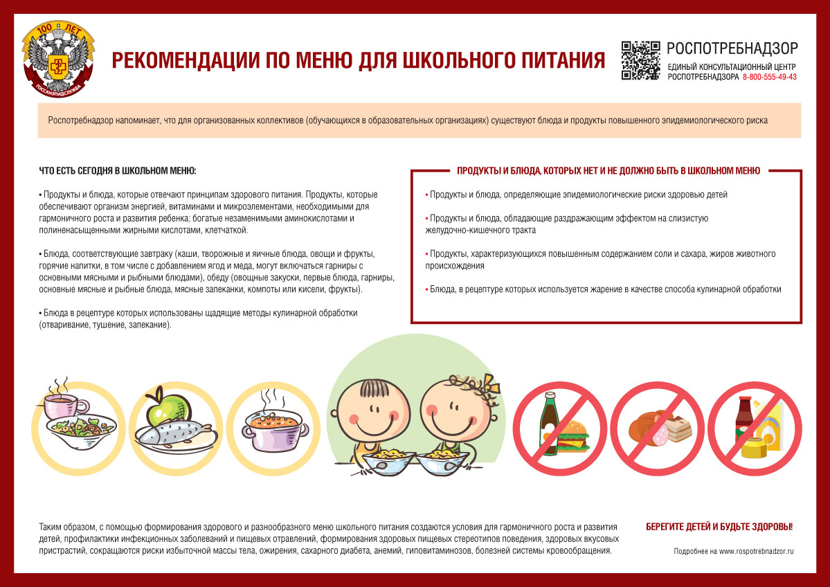

**О рекомендациях по формированию меню для школьного питания**

Щекинский территориальный отдел напоминает, что для обучающихся в образовательных организациях существуют блюда и продукты повышенного эпидемиологического риска.

Такие блюда как макароны по-флотски с фаршем, сырокопченые колбасы, яичница, макароны с яйцом, фаршированные блинчики, форшмак запрещены для питания в учреждения уже более 30 лет.

В соответствии с технологией приготовления эти блюда не проходят необходимую термическую обработку, которая может обеспечить нужный уровень безопасности в течение двух часов с момента приготовления блюд и реализации их без повторного подогрева. Сырокопченые колбасы также являются источником дополнительного поступления в организм соли и тяжелых для переваривания детским организмом жиров животного происхождения.

Исключение потенциально опасных для здоровья детей продуктов определяет безопасность меню школьного питания, а также обеспечивает реализацию на практике принципов здорового питания и создает популяционный уровень профилактики нарушений здоровья детей.

Важно помнить, что ассортимент продуктов для питания детей достаточно широкий и позволяет обеспечить вкусное и разнообразное меню, даже при наличии списка запрещенных продуктов и блюд. Например, макароны, как самостоятельный гарнир, или как гарнир с сыром не запрещены.

Что есть сегодня в школьном меню:

1. Продукты и блюда, которые отвечают принципам здорового питания. Продукты, которые обеспечивают организм энергией, витаминами и микроэлементами, необходимыми для гармоничного роста и развития ребенка; богатые незаменимыми аминокислотами и полиненасыщенными жирными кислотами, клетчаткой.
2. Блюда, соответствующие завтраку (каши, творожные и яичные блюда, овощи и фрукты, горячие напитки, в том числе с добавлением ягод и меда, могут включаться гарниры с основными мясными и рыбными блюдами), обеду (овощные закуски, первые блюда, гарниры, основные мясные и рыбные блюда, мясные запеканки, компоты или кисели, фрукты).
3. Блюда в рецептуре которых использованы щадящие методы кулинарной обработки (отваривание, тушение, запеканке).

Продукты и блюда, которых нет и не должно быть в школьном меню:

1. Продукты и блюда, определяющие эпидемиологические риски здоровью детей
2. Продукты и блюда, обладающие раздражающим эффектом на слизистую желудочно-кишечного тракта
3. Продукты, характеризующихся повышенным содержанием соли и сахара, жиров животного происхождения
4. Блюда, в рецептуре которых используется жарение в качестве способа кулинарной обработки

Таким образом, с помощью формирования здорового и разнообразного меню школьного питания создаются условия для гармоничного роста и развития детей, профилактики инфекционных заболеваний и пищевых отравлений, формирования здоровых пищевых стереотипов поведения, здоровых вкусовых пристрастий, сокращаются риски избыточной массы тела, ожирения, сахарного диабета, анемий, гиповитаминозов, болезней системы кровообращения.

БЕРЕГИТЕ ДЕТЕЙ И БУДЬТЕ ЗДОРОВЫ!